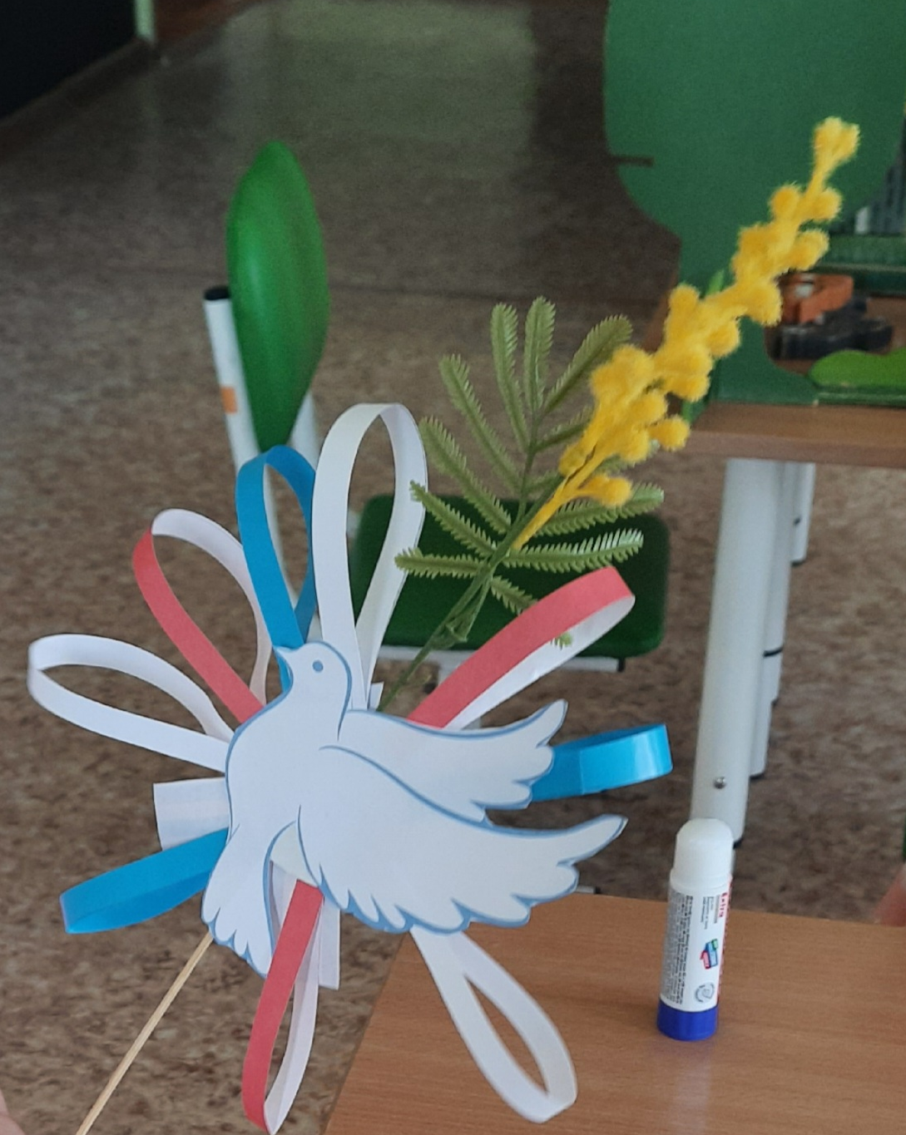

Символ Великой Победы «Голубь Мира, Надежды и Любви»